HOẠT ĐỘNG CHÀO MỪNG KỶ NIỆM 50 NĂM GIẢI PHÓNG
MIỀN NAM (30/4/1975 – 30/4/2025)
Hòa chung không khí tưng bừng, phấn khởi của cả nước hướng về kỷ niệm 50 năm ngày Giải phóng hoàn toàn miền Nam, thống nhất đất nước (30/4/1975 – 30/4/2025) – một mốc son chói lọi trong lịch sử dân tộc, Liên đội Trường Tiểu học Nguyễn Chí Thanh, huyện Cư M’gar, Đắk Lắk đã tổ chức nhiều hoạt động ý nghĩa, thiết thực, góp phần giáo dục truyền thống cách mạng cho đội viên, nhi đồng trong toàn trường.
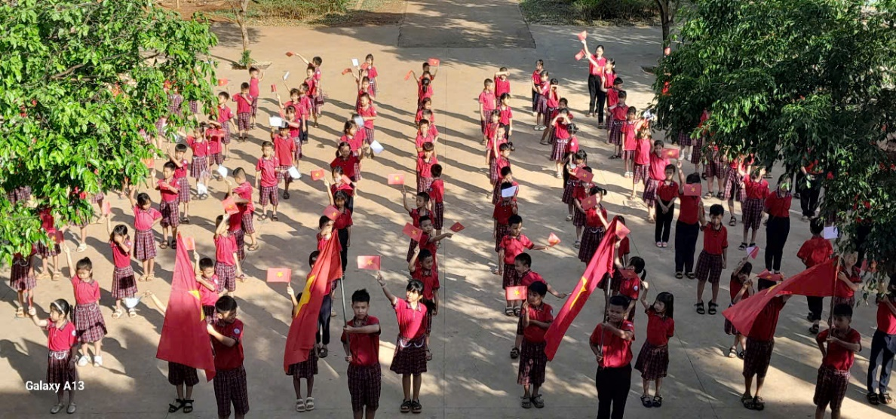
- Tham gia thi Tin học trẻ cấp huyện do huyện đoàn phối hợp tổ chức
Với mục tiêu phát huy tinh thần sáng tạo, rèn luyện tư duy và kỹ năng sử dụng máy tính, các em học sinh của Liên đội đã tham gia cuộc thi "Tin học trẻ" cùng đông đảo học sinh trong toàn huyện. Các em thể hiện năng lực vượt trội trong việc sử dụng phần mềm học tập, tư duy lập trình qua Scratch, và kỹ năng thực hành máy tính. Đây là dịp để các em rèn luyện bản thân, vươn lên làm chủ công nghệ, tiếp nối truyền thống của thế hệ đi trước trong thời đại số hôm nay và các em đã hoàn thành tốt nhiệm vụ của mình.
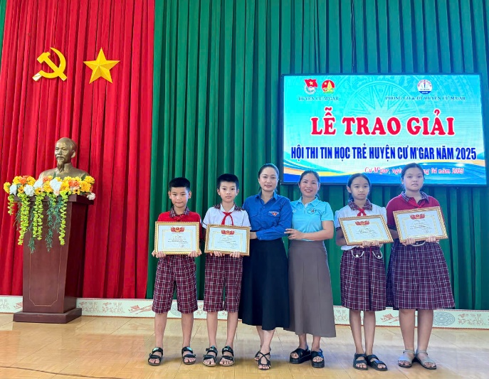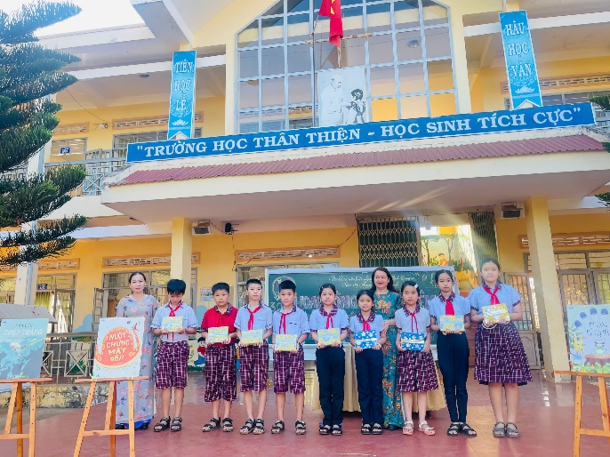
- Tham gia thắp hương tưởng niệm các anh hùng liệt sĩ.
Liên đội đã tổ chức lễ dâng hương, thắp nến tri ân tại Nhà bia tưởng niệm địa phương, thể hiện lòng biết ơn sâu sắc đối với các anh hùng liệt sĩ đã hy sinh vì độc lập, tự do cho Tổ quốc. Các bạn đội viên với khăn quàng đỏ thắm, nét mặt nghiêm trang đã kính cẩn dâng hương và dành một phút mặc niệm tưởng nhớ công lao to lớn của cha anh đi trước.
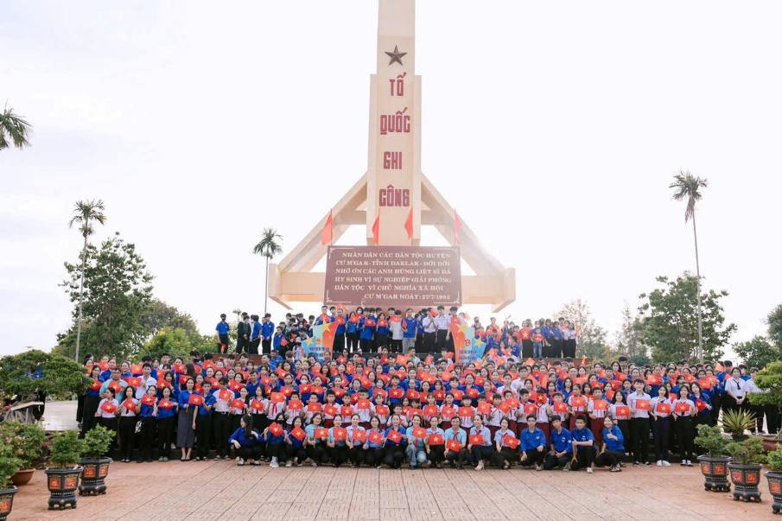
- Sinh hoạt dưới cờ chủ điểm “Uống nước nhớ nguồn – Tự hào trang sử Việt Nam”
Trong các buổi sinh hoạt đầu tuần, các chi đội đã tổ chức kể chuyện lịch sử, múa hát về Bác Hồ, về chiến thắng 30/4. Những câu chuyện cảm động, những lời ca tràn đầy khí thế cách mạng đã giúp các em học sinh thêm tự hào và hiểu rõ hơn giá trị của hòa bình, độc lập ngày hôm nay.
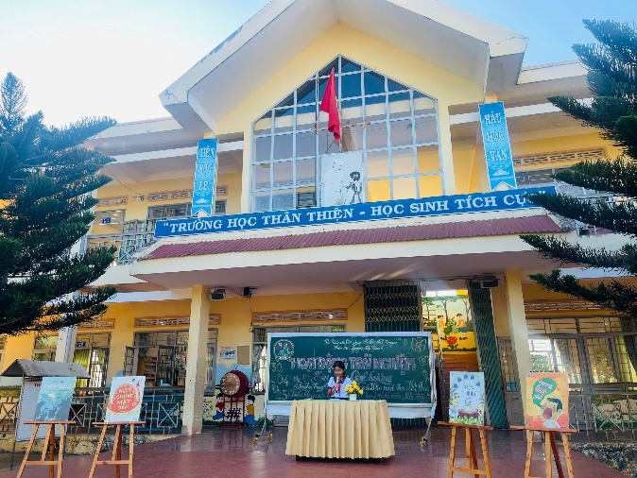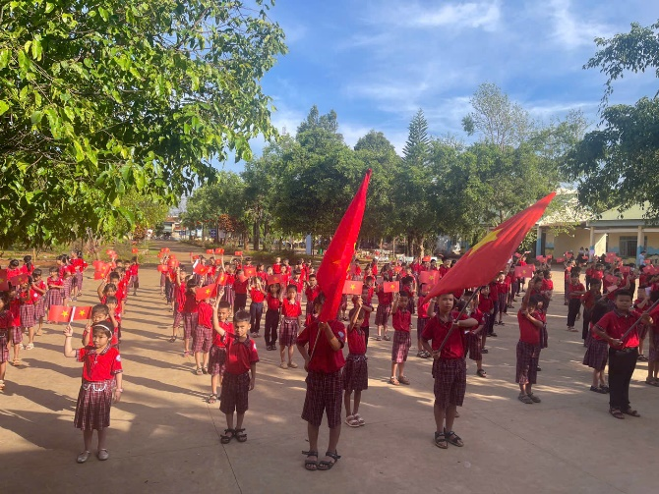
Các hoạt động chào mừng kỷ niệm 50 năm ngày Giải phóng miền Nam của Liên đội Tiểu học Nguyễn Chí Thanh không chỉ là dịp để ôn lại truyền thống hào hùng của dân tộc mà còn góp phần giáo dục đạo đức, kỹ năng sống, tinh thần yêu nước và trách nhiệm công dân cho học sinh – thế hệ măng non của đất nước. Mãi tự hào là đội viên Đội TNTP Hồ Chí Minh.

